“成长之旅，感恩有你”

——三年级集体十岁生日活动 通讯稿

5月11日下午，嘉定区实验小学全体三年级师生和家长欢聚在校体育馆，共同参加以“成长之旅，感恩有你”为主题的三年级十岁生日活动。
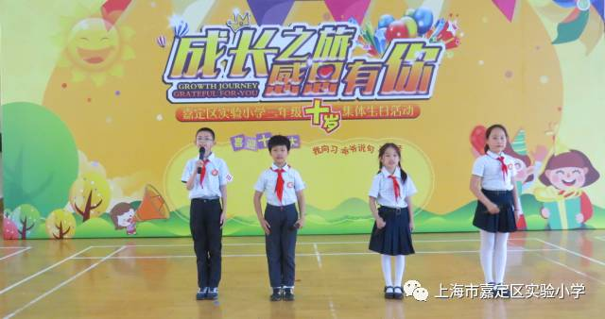
4位小主持人妙语连珠，落落大方，用动听的话语串起一个个精彩的环节。
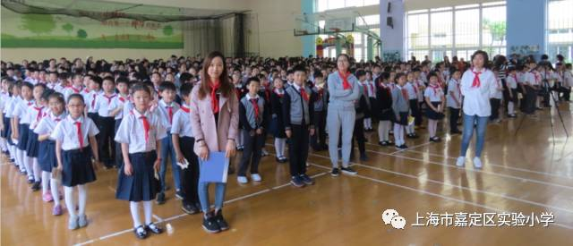
同学们高唱《青春修炼手册》，用歌声表达我们激动的心情，也拉开了本次活动的序幕。
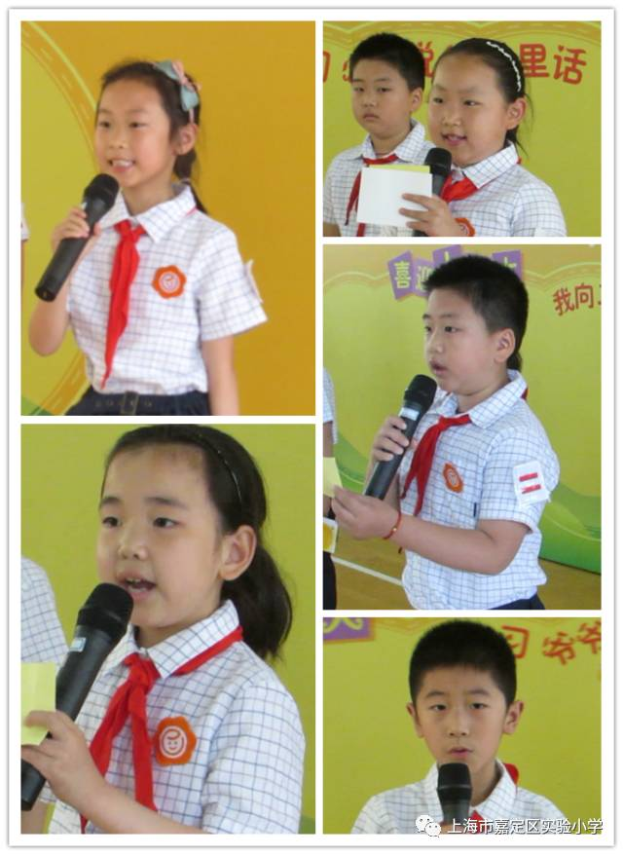
我们今天的幸福生活来之不易，我们亲爱的祖国给了我们坚强的动力。在十九大即将召开之际，各中队代表上台说出想向习爷爷说出的心里话。
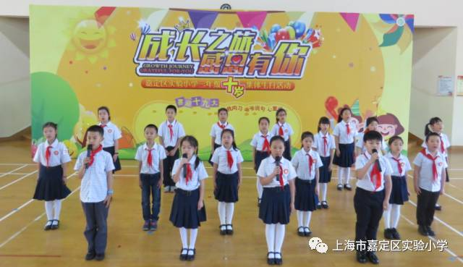
合唱团的同学们用优美的歌声带给大家祝福。
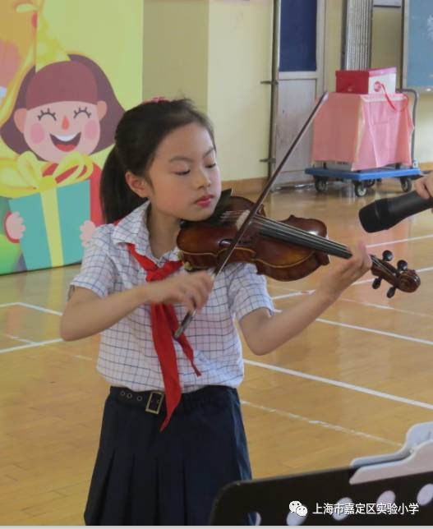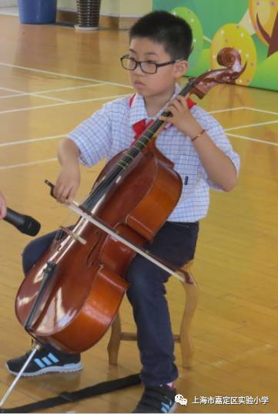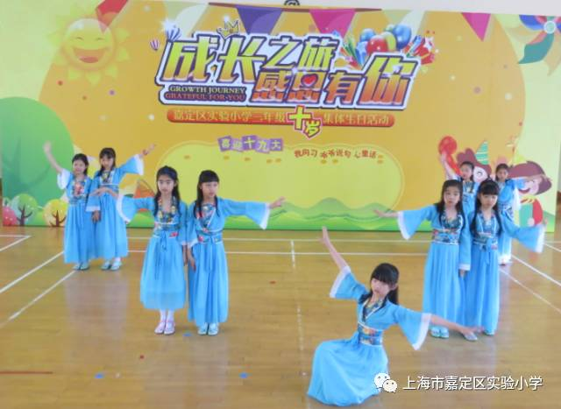
三（2）班的同学们为大家献上了精彩的文艺表演。
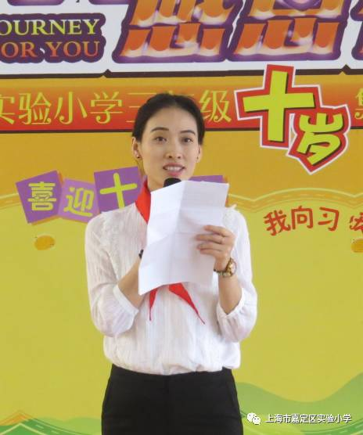
在这特殊的日子里，赵阿姨作为家长代表向同学们说了几句心里话。
同学们在这十年的成长中，离不开爸爸妈妈无微不至的呵护和辛劳的养育，也离不开老师的谆谆教导。同学们向三年级的各位班主任老师献上鲜花，以表达感恩之情。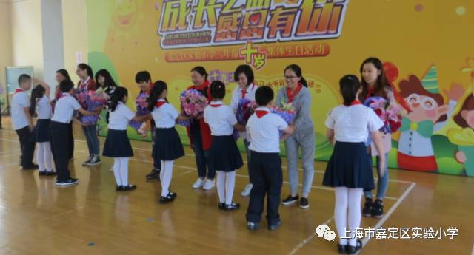
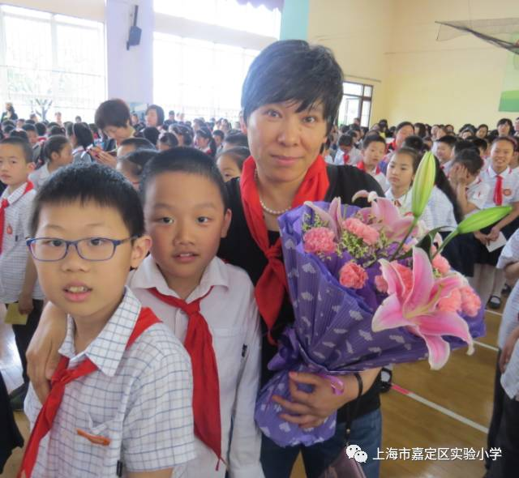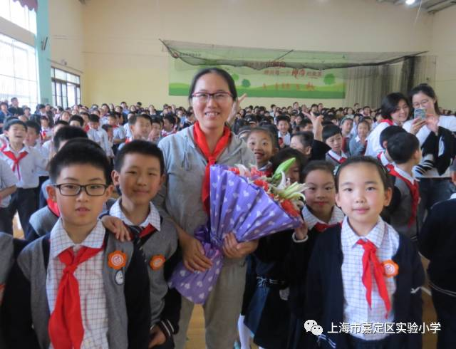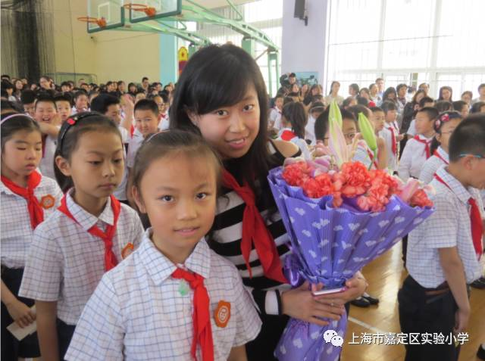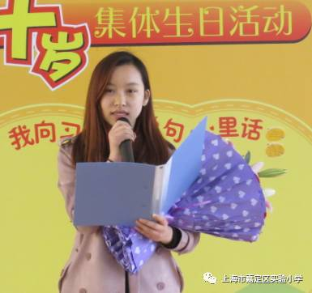
中队辅导员钱老师代表三年级的全体老师向孩子们送上了真挚的祝福并提出了殷切希望。
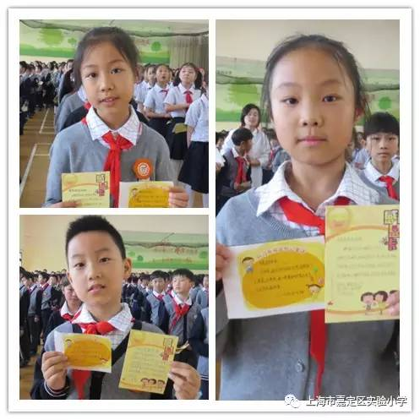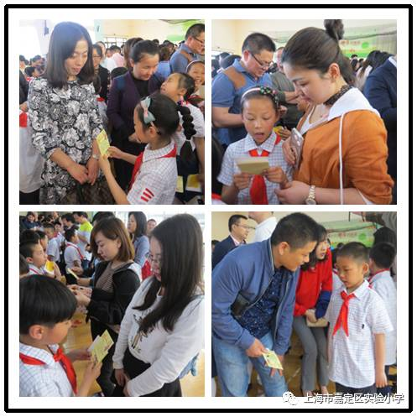
懂得感恩的实小学子，向辛苦养育我们的爸爸妈妈送上了感恩卡，道出了内心的感激之情。
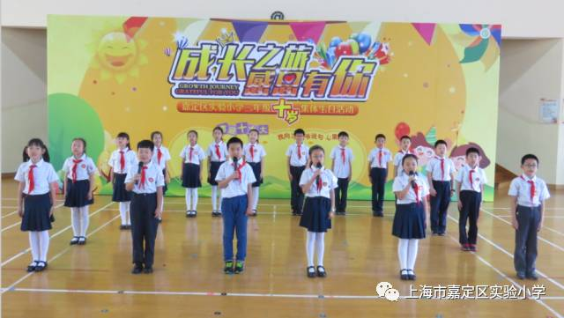
同学们用清亮的声音朗诵《今天我十岁了》，祝愿每位同学健康成长。当《生日快乐歌》欢快的乐曲声响起，同学们互相祝福彼此，期待品尝生日蛋糕的甜美。
龚京副校长代表学校的党政工团向三年级的小寿星们送上了诚挚的祝福。
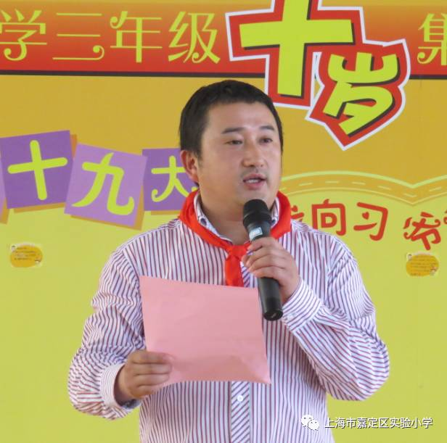
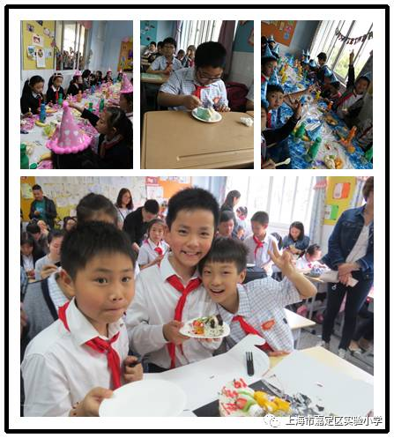
回到教室，同学们品尝了期待已久的蛋糕。
十岁生日会作为一份特殊的礼物，给实小的同学们带来了无尽的欢乐，也留下了珍贵的记忆。我们相信，经过十岁生日会的洗礼， 同学们一定会更加懂事，更有信心！

